附件1
学生学籍查询操作步骤
1.微信关注“学信网”公众号，点击“学信档案”如图1所示
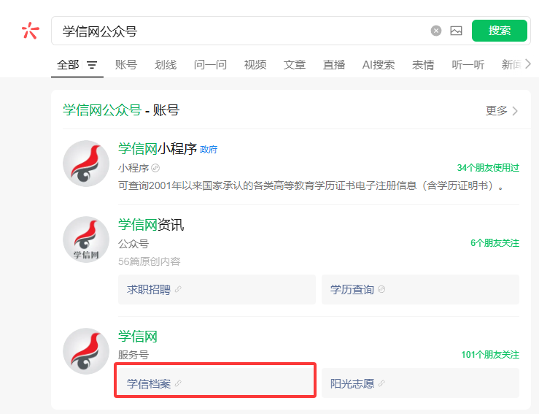图1
2.出现如图2所示界面后点击“注册学信网账号”，若是已经注册过账号的，直接点击“登录学信档案”，即可登录。

图2
3．点击“注册”后出现如图3所示学信网帐号注册界面，学生本人如实填写注册信息，填写完成后点击“立即注册”。
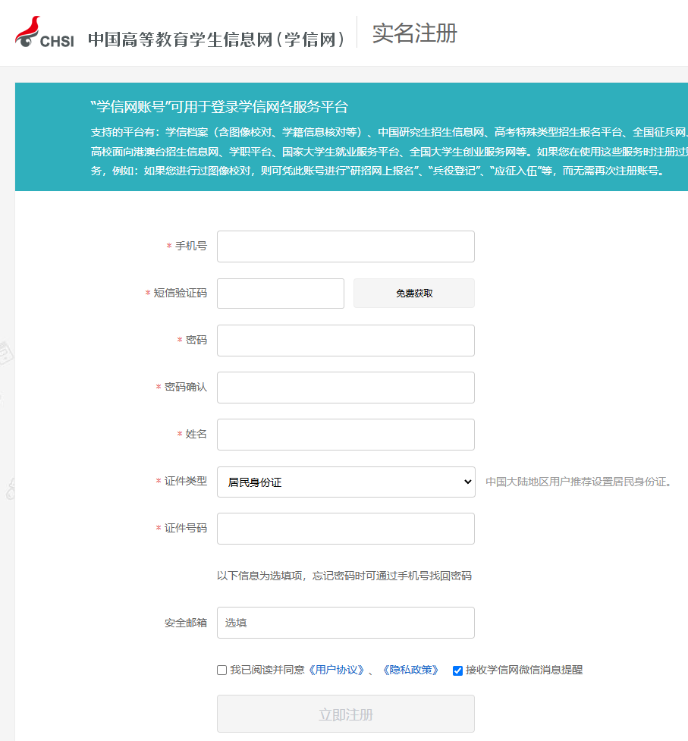图3
4．注册成功，点击“立即登录”。登录后如图4所示，点击“学信档案”，界面如图5所示，点击“高等教育信息”，查看学生个人的学籍信息，专业名称目前为录取的专业名称（由于现在是学籍核查期不能更改录取专业），其它信息如与实际信息不一致，请及时与教务处联系。
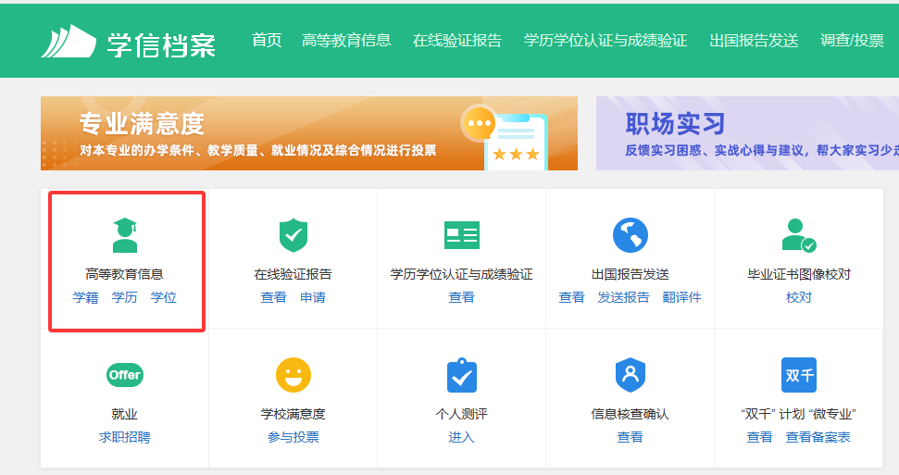图4

